بسم الله الرحمن الرحيم
امتحان نهاية الفصل الدراسي الثاني2015/2016
وزارة التربية والتعليم
مديرية تربية العقبة
مدرسة فينان الأساسية المختلطة القديمة
المبحث: الرياضيات الصف: السادس مدة الامتحان: ساعة ونصف
اسم الطالب: التاريخ: 31/5/2016

السؤال الأول: ضع دائرة حول رمز الإجابة الصحيحة: [7علامات]
1. عدد أوجه المكعب يساوي :
أ) 4 ب) 6 ج) 8 د) 12
2. مركز الفئة (16 – 24) يساوي:
أ) 20 ب) 24 ج) 40 د) 24.5
3. متوازي أضلاع طول قاعدته 14 سم، وارتفاعه 6سم، فإن مساحته تساوي:
أ) 20 سم² ب) 84 سم² ج) 40سم² د) 168 سم²
4. ( 500لتر)تساوي:
أ) 5000 مل ب) 5000 سم³ج) 500 دسم³د) 5 م³
5. محيط المضلع السداسي الذي طول ضلعه 9 سم، يساوي:
أ) 54 سم ب) 81 سم ج) 36 سمد) 15 سم
6. عدد خطوط التماثل في متوازي الأضلاع يساوي:
أ) 2 ب) 4 ج) 1 د) صفر
7. الوحدة المناسبة لقياس سعة علبة عطر، هي:
أ) مل ب) لتر ج) دسم³ د) م³
----------------------------------------------------------------------------------------------
السؤال الثاني:[6 علامات]
أ - حديقة مستطيلة الشكل طولها 20م و عرضها 15 م جد محيطها:

ب – جد مساحة شبه المنحرف الذي طول قاعدتيه 8 م، 14 م وارتفاعه 10 م.

ج – جد حجم الشكل المجاور
5 م
18 م
9 م

السؤال الثالث:[11 علامة]
أ - جد قياس الزاوية المجهولة في كل مما يلي:
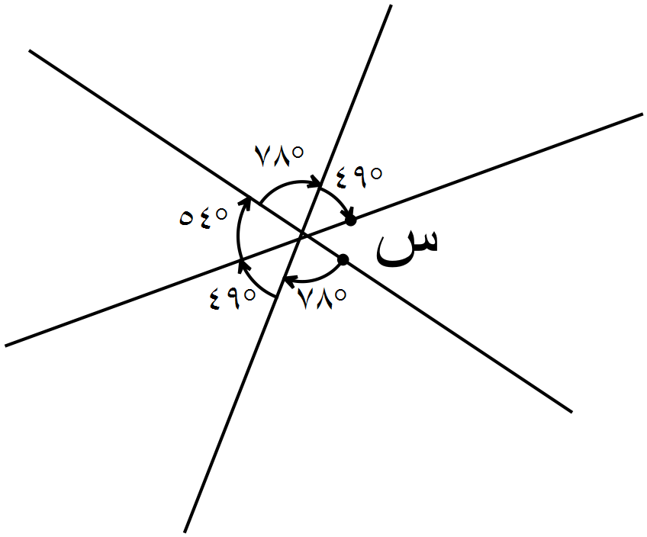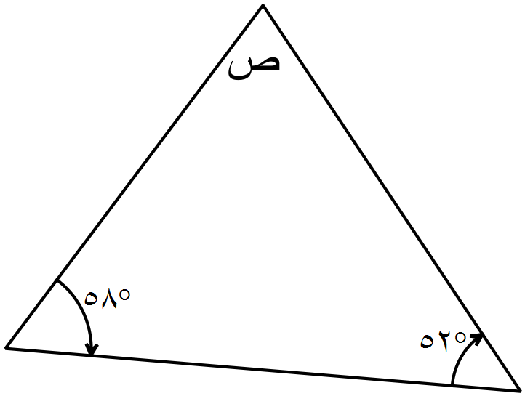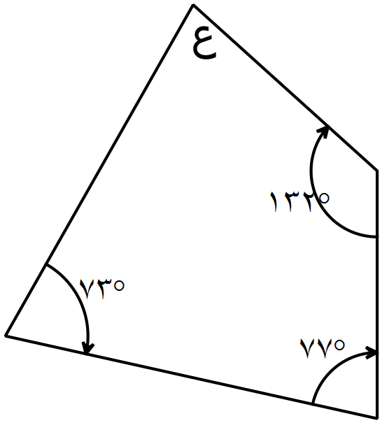

ب – جد قياس كل من الزوايا التالية وحدد نوع كل منها:

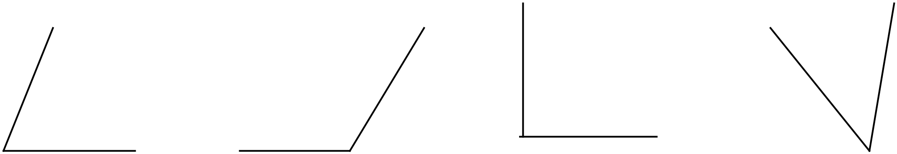

ج – أرسم المثلث ل م ن الذي فيه ل م= 6سم، م ن= 5سم، وقياس الزاوية م = 60º.

د – قدر مساحة الجزء المظلل في الشكل المجاور

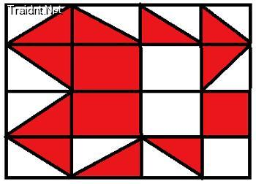
السؤال الرابع:[7 علامات]
يمثل الجدول الآتي أعمار المراجــعين لمركز صحي خلال شهر رمضان المبارك، أجب عما يليه:

الفئة العمرية | 1 – 5 | 6 – 10 | 11 – 15 | 16 – 20 | 21 – 25
التكرار | 20 | 35 | 15 | 44 | 26

1 - ما عدد المراجعين خلال شهر رمضان؟
2 - ما عدد المراجعين من الفئة العمرية 16 – 20؟
3 - ما الفئة العمرية الأقل تكراراً؟
4 - ما عدد المراجعين دون سن 11؟
5 - ما عدد المراجعين فوق سن 15؟
6 - جد طول الفئة؟
7 - مثل البيانات بمدرج تكراري؟

السؤال الخامس: [9علامات]
يمثل الجدول الآتي أعداد طلبة أحدى المناطق موزعين على فروع التعليم الثلاثة، مثل هذه البيانات بالقطاعات الدائرية ؟
الفرع | علمي | أدبي | مهني
عدد الطلبة | 120 | 200 | 80

مع تمنياتي لكم بالنجاح والتوفيق
مدرس المادة: علي الزبيدي

